2025
Jouw naam
Jouw klas
1-1-2025
Bewijsstukken voor onderhoudsexamen Vakbekwaam hovenier N3
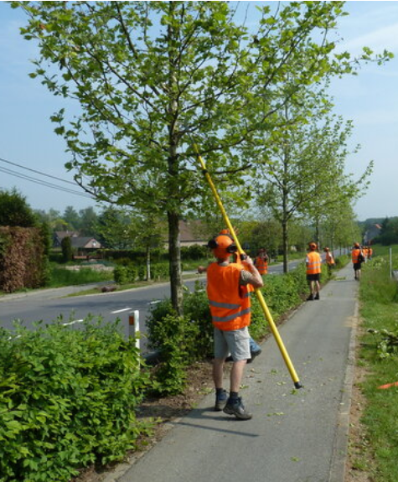
Inhoud
Opdracht 4: Bomen onderhouden en begeleidingssnoei uitvoeren. 2
Boom 1 begeleidingssnoei 2
Foto van voor, tijdens en na de begeleidingssnoei waar je zelf op staat 2
o hoe was de situatie voordat je aan het onderhoud begon? 2
o wat was je taak met betrekking tot het onderhoud? 2
o wat heb je precies gedaan? 2
o wat was het resultaat van je actie? 2
o wat heb je ervan geleerd, wat zou je de volgende keer hetzelfde doen, wat zou je anders doen? 2
Boom 2 onderhoudssnoei probleemtak verwijderen 2
Foto van voor, tijdens en na de onderhoudssnoei waar je zelf op staat 2
o hoe was de situatie voordat je aan het onderhoud begon? 2
o wat was je taak met betrekking tot het onderhoud? 2
o wat heb je precies gedaan? 3
o wat was het resultaat van je actie? 3
o wat heb je ervan geleerd, wat zou je de volgende keer hetzelfde doen, wat zou je anders doen? 3
Opdracht 6: Gazon/grasveld onderhouden 3
Foto van voor, tijdens en na het beluchten of verticuteren waar je zelf op staat. 3
o hoe was de situatie voordat je aan het onderhoud begon? 3
o wat was je taak met betrekking tot het onderhoud? 3
o wat heb je precies gedaan? 3
o wat was het resultaat van je actie? 3
o wat heb je ervan geleerd, wat zou je de volgende keer hetzelfde doen, wat zou je 3
anders doen? 3
Opdracht 7: Onderhoud bouwkundig werk 3
Foto van voor, tijdens en na het onderhoud van het bouwkundig werk waar je zelf op staat 4
o hoe was de situatie voordat je aan het onderhoud begon? 4
o wat was je taak met betrekking tot het onderhoud? 4
o wat heb je precies gedaan? 4
o wat was het resultaat van je actie? 4
o wat heb je ervan geleerd, wat zou je de volgende keer hetzelfde doen, wat zou je anders doen? 4

Opdracht 4: Bomen onderhouden en begeleidingssnoei uitvoeren.

Boom 1 begeleidingssnoei

Foto van voor, tijdens en na de begeleidingssnoei waar je zelf op staat

o hoe was de situatie voordat je aan het onderhoud begon?

o wat was je taak met betrekking tot het onderhoud?

o wat heb je precies gedaan?

o wat was het resultaat van je actie?

o wat heb je ervan geleerd, wat zou je de volgende keer hetzelfde doen, wat zou je anders doen?

Boom 2 onderhoudssnoei probleemtak verwijderen

Foto van voor, tijdens en na de onderhoudssnoei waar je zelf op staat

o hoe was de situatie voordat je aan het onderhoud begon?

o wat was je taak met betrekking tot het onderhoud?

o wat heb je precies gedaan?

o wat was het resultaat van je actie?

o wat heb je ervan geleerd, wat zou je de volgende keer hetzelfde doen, wat zou je anders doen?

Opdracht 6: Gazon/grasveld onderhouden
De kandidaat moet een gazon Van 10 tot 20 m2 beluchten of verticuteren.

Foto van voor, tijdens en na het beluchten of verticuteren waar je zelf op staat.

o hoe was de situatie voordat je aan het onderhoud begon?

o wat was je taak met betrekking tot het onderhoud?

o wat heb je precies gedaan?

o wat was het resultaat van je actie?

o wat heb je ervan geleerd, wat zou je de volgende keer hetzelfde doen, wat zou je

anders doen?

Opdracht 7: Onderhoud bouwkundig werk
Hieronder staan voorbeelden van bouwkundige werken met daarachter voorbeelden van werkzaamheden.
- Schutting Losse delen vastzetten, uit het lood gezakte deel van schutting opnieuw waterpas
- stellen, afgebroken paal vervangen, reinigen.
- Poort Gangbaar maken van een poort die klemt.
- Bestrating Deels verzakte bestrating (spoorvorming) herstellen, groene aanslag verwijderen.
- Vaste tuinbank Schoonmaken, opschuren, reinigen, hout behandelen.
- Damwandprofiel Reinigen.
- Vijvers/waterpartijen Bodemvuil verwijderen, op lekken controleren, filtermaterialen spoelen/vernieuwen, plantonderhoud, waterhardheid/waterpeil controleren, beluchten

Foto van voor, tijdens en na het onderhoud van het bouwkundig werk waar je zelf op staat

o hoe was de situatie voordat je aan het onderhoud begon?

o wat was je taak met betrekking tot het onderhoud?

o wat heb je precies gedaan?

o wat was het resultaat van je actie?

o wat heb je ervan geleerd, wat zou je de volgende keer hetzelfde doen, wat zou je anders doen?

